Міністерство освіти і науки України

Національний університет «Львівська політехніка»

Кафедра ЕОМ



Звіт

до лабораторної роботи № 5

з дисципліни: «Кросплатформні засоби програмування»

«Виключення»

Варіант - 19

Виконав:

студент групи КІ - 35

Мороз М.І.

Прийняв:

доцент кафедри ЕОМ

Іванов Ю. С.

**Львів 2022**

**Мета:** Оволодіти навиками використання механізму виключень при написанні програм мовою Java.

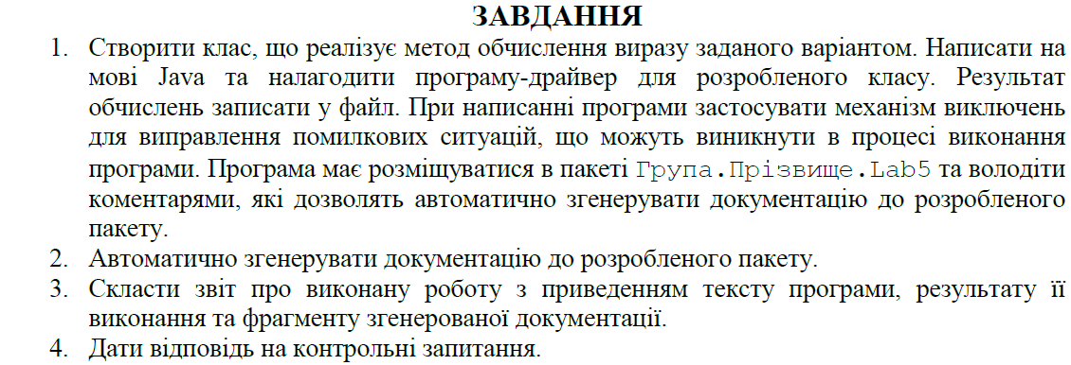

**Варіант завдання:**



**Код програми:**

**File App.java**

package KI35.Moroz.lab5;  
import java.util.Scanner;  
import java.io.*;  
import static java.lang.System.*out*;  
  
*/**  
 * Class App  
 \** ***@version*** *1.0  
 */*public class App {  
 */**  
 \** ***@param*** *args  
 */* public static void main(String[] args)  
 {  
 try  
 {  
 *out*.print("Enter file name: ");  
 Scanner in = new Scanner(System.*in*);  
 String fName = in.nextLine();  
 PrintWriter fout = new PrintWriter(new File(fName));  
 try  
 {  
 try  
 {  
 Equations eq = new Equations();  
 *out*.print("Enter X: ");  
 fout.print(eq.calculate(in.nextInt()));  
 }  
 finally  
 {  
 fout.flush();  
 fout.close();  
 }  
 }  
 catch (CalcException ex)  
 {  
 *out*.print(ex.getMessage());  
 }  
 }  
 catch (FileNotFoundException ex)  
 {  
 *out*.print("Exception reason: Perhaps wrong file path");  
 }  
 }  
}  
  
*/**  
 * Class CalcException  
 \** ***@version*** *1.0  
 */*class CalcException extends ArithmeticException  
{  
 public CalcException(){}  
  
 public CalcException(String cause)  
 {  
 super(cause);  
 }  
}  
  
*/**  
 * Class Equations  
 \** ***@version*** *1.0  
 */*class Equations  
{  
 */**  
 * Method for calculating  
 \** ***@param*** *x input value  
 \** ***@throws*** *CalcException  
 */* public double calculate(int x) throws CalcException  
 {  
 double y, rad;  
 rad = x * Math.*PI* / 180.0;  
 try  
 {  
 y = 1 / Math.*tan*(rad) / (Math.*sin*(2 * rad) + 4 * Math.*cos*(rad));  
 if (y==Double.*NaN* || y==Double.*NEGATIVE_INFINITY* || y==Double.*POSITIVE_INFINITY* || x==90 || x== -90)  
 throw new ArithmeticException();  
 }  
 catch (ArithmeticException ex)  
 {  
 if (rad==Math.*PI*/2.0 || rad==-Math.*PI*/2.0)  
 throw new CalcException("Exception reason: Illegal value of X for tangent calculation");  
  
 else if (x==0)  
 throw new CalcException("Exception reason: X = 0");  
 else  
 throw new CalcException("Unknown reason of the exception during exception calculation");  
  
 }  
 return y;  
 }  
}

**Результат виконання програми:**

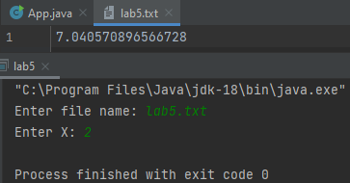

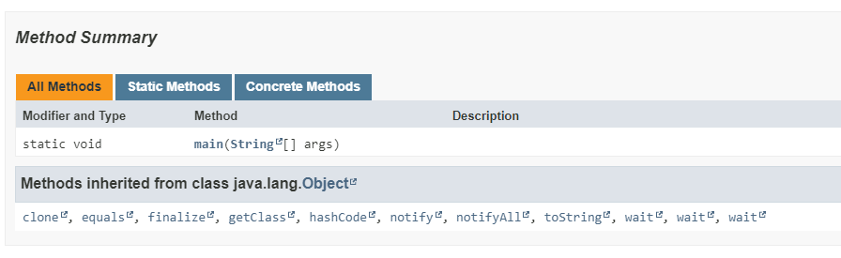

**Відповіді на контрольні запитання**

* Виключення – це механізм мови Java, що забезпечує негайну передачу керування блоку коду опрацювання критичних помилок при їх виникненні уникаючи процесу розкручування стеку
* Генерація контрольованих виключень відбувається за допомогою ключового слова **throw** після якого необхідно вказати об’єкт класу виключення який і є власне виключенням, що генерує метод.

Синтаксис: *throw new IOException();*

**Висновок**:

На цій лабораторній роботі я ознайомився із механізмом використання виключень мови Java .